Súťažné podklady
Zadanie a podmienky súťaže
Identifikácia zákazky a postupu zadávania:
Podlimitná zákazka bez využitia elektronického trhoviska podľa § 112 a nasl. zákona č. 343/2015 Z. z. o verejnom obstarávaní a o zmene a doplnení niektorých zákonov v platnom znení (ďalej len "ZoVO") s predpokladanou hodnotou zákazky vo výške 167 000,00 EUR.

Názov zákazky: Údržba fontán vo vlastníctve mesta Trnava

Identifikácia verejného obstarávateľa:
Názov: mesto Trnava
Sídlo: Hlavná 1, 917 71 Trnava
URL: www.trnava.sk

Tento dokument je vypracovaný v súlade so ZoVO a s ostatnými platnými právnymi predpismi Slovenskej republiky

Za správne a úplné zadefinovanie technickej špecifikácie: | .............................................  Ing. Lenka Danišovičová, v. r. odbor komunálnych a cintorínskych služieb  .............................................  Ing. Zuzana Bodišová, v. r. vedúca odboru komunálnych a cintorínskych služieb
Za súlad súťažných podkladov so ZoVO:
.............................................
Mgr. Kristína Ščepková, v. r. odbor verejného obstarávania, v. r.

.............................................
Mgr. Marek Motyka, v. r. vedúci odboru verejného obstarávania, v. r.
Schválil: | ..............................................  JUDr. Peter Bročka, LL.M., v. r.  primátor mesta
OBSAH

A. Podmienky súťaže 3
Komunikácia 3
1. Komunikácia medzi verejným obstarávateľom a záujemcami/uchádzačmi 3
Predkladanie ponuky a jej obsah 4
1. Predkladanie ponuky 4
2. Obsah ponuky 5
3. Zábezpeka 5
Otváranie a vyhodnocovanie ponúk 5
4. Otváranie ponúk 5
5. Vyhodnotenie splnenia podmienok účasti a vyhodnocovanie ponúk 6
Ukončenie súťaže 6
6. Informácia o výsledku vyhodnotenia ponúk 6
7. Súčinnosť úspešného uchádzača potrebná na uzavretie zmluvy/rámcovej dohody 6
8. Uzavretie zmluvy/rámcovej dohody 7
Ostatné 7
9. Zdroj finančných prostriedkov 7
10. Skupina dodávateľov 7
11. Variantné riešenie 7
B. Návrh rámcovej zmluvy 8
C. Opis predmetu zákazky 16
12. Názov predmetu zákazky 16
13. Opis predmetu zákazky 16
D. Kritériá na vyhodnotenie ponúk a spôsob ich uplatnenia 29
14. Kritériá na vyhodnotenie ponúk 29
E. Návrh na plnenie kritéria 30
F. Súhlas uchádzača s obsahom návrhu rámcovej dohody 31

Podmienky súťaže

Komunikácia
    - Komunikácia medzi verejným obstarávateľom a záujemcami/uchádzačmi
      - Verejný obstarávateľ pri komunikácii s uchádzačmi resp. záujemcami postupuje v zmysle § 20 Zákona č 343/2015 Z. z. o verejnom obstarávaní a o zmene a doplnení niektorých zákonov v znení niektorých predpisov (ďalej len ZoVO) prostredníctvom komunikačného rozhrania systému JOSEPHINE. Tento spôsob komunikácie sa týka akejkoľvek komunikácie a podaní medzi verejným obstarávateľom a záujemcami, resp. uchádzačmi, a to vrátane uplatňovania revíznych postupov podľa ZoVO.
      - Komunikácia sa medzi verejným obstarávateľom a záujemcami/uchádzačmi uskutočňuje v štátnom (slovenskom) jazyku a spôsobom, ktorý zabezpečí úplnosť a obsah údajov uvedených v ponuke, podmienkach účasti a zaručí ochranu dôverných a osobných údajov uvedených v týchto dokumentoch. Ak je doklad alebo dokument vyhotovený v cudzom jazyku, predkladá sa spolu s jeho úradným prekladom do slovenského jazyka; to neplatí pre ponuky, návrhy, doklady a dokumenty vyhotovené v českom jazyku. Ak sa zistí rozdiel v ich obsahu, rozhodujúci je úradný preklad do slovenského jazyka.
      - Systém JOSEPHINE je na účely tohto verejného obstarávania softvér na elektronizáciu zadávania verejných zákaziek. Systém JOSEPHINE je webová aplikácia na doméne https://josephine.proebiz.com.
      - Na bezproblémové používanie systému JOSEPHINE je nutné používať jeden z podporovaných internetových prehliadačov:
- Microsoft Internet Explorer verzia 11.0 a vyššia,
- Mozilla Firefox verzia 13.0 a vyššia alebo
- Google Chrome
- Microsoft Edge.
      - Pravidlá pre doručovanie – zásielka sa považuje za doručenú záujemcovi/uchádzačovi, ak jej adresát bude mať objektívnu možnosť oboznámiť sa s jej obsahom, tzn. akonáhle sa dostane zásielka do sféry jeho dispozície. Za okamih doručenia sa v systéme JOSEPHINE považuje okamih jej odoslania v systéme JOSEPHINE, a to v súlade s funkcionalitou systému.
      - Ak je odosielateľom zásielky verejný obstarávateľ, tak záujemcovi resp. uchádzačovi bude na ním určený kontaktný e-mail/e-maily bezodkladne odoslaná informácia o tom, že k predmetnej zákazke existuje nová zásielka/správa. Záujemca resp. uchádzač sa prihlási do systému JOSEPHINE a v komunikačnom rozhraní zákazky bude mať zobrazený obsah komunikácie – zásielky, správy. Záujemca resp. uchádzač si môže v komunikačnom rozhraní zobraziť celú históriu o svojej komunikácii s verejným obstarávateľom.
      - Ak je odosielateľom zásielky záujemca resp. uchádzač, tak po prihlásení do systému JOSEPHINE a k predmetnému obstarávaniu môže prostredníctvom komunikačného rozhrania odosielať správy a potrebné prílohy verejnému obstarávateľovi. Takáto zásielka sa považuje za doručenú verejnému obstarávateľovi okamihom jej odoslania v systéme JOSEPHINE v súlade s funkcionalitou systému.
      - Verejný obstarávateľ odporúča záujemcom, ktorí chcú byť informovaní o prípadných aktualizáciách týkajúcich sa zákazky prostredníctvom notifikačných e-mailov, aby v danej zákazke zaklikli tlačidlo „ZAUJÍMA MA TO“ (v pravej hornej časti obrazovky). Notifikačné e-maily sú taktiež doručované záujemcom, ktorí sú evidovaní na elektronickom liste záujemcov pri danej zákazke.
      - Verejný obstarávateľ umožňuje neobmedzený a priamy prístup elektronickými prostriedkami k súťažným podkladom a k ďalším doplňujúcim podkladom. Verejný obstarávateľ tieto všetky podklady / dokumenty bude uverejňovať ako elektronické dokumenty v príslušnej časti zákazky v systéme JOSEPHINE.
      - Registrácia. Uchádzač má možnosť sa registrovať do systému JOSEPHINE pomocou hesla alebo aj pomocou občianskeho preukazu s elektronickým čipom a bezpečnostným osobnostným kódom (eID).
      - Autentifikácia. Predkladanie ponúk je umožnené iba autentifikovaným uchádzačom. Autentifikáciu je možné vykonať týmito spôsobmi:
          - v systéme JOSEPHINE registráciou a prihlásením pomocou občianskeho preukazu s elektronickým čipom a bezpečnostným osobnostným kódom (eID). V systéme JOSEPHINE je autentifikovaná spoločnosť, ktorú pomocou eID registruje štatutár danej spoločnosti. Autentifikáciu vykonáva poskytovateľ systému JOSEPHINE a to v pracovných dňoch v čase 8.00 – 16.00 hod.
          - nahraním kvalifikovaného elektronického podpisu (napríklad podpisu eID) štatutára danej spoločnosti na kartu užívateľa po registrácii a prihlásení do systému JOSEPHINE. Autentifikáciu vykoná poskytovateľ systému JOSEPHINE a to v pracovných dňoch v čase 8.00 – 16.00 hod.
          - vložením plnej moci na kartu užívateľa po registrácii, ktorá je podpísaná elektronickým podpisom štatutára aj splnomocnenou osobou, alebo prešla zaručenou konverziou. Autentifikáciu vykoná poskytovateľ systému JOSEPHINE a to v pracovné dni v čase 8.00 – 16.00 hod.
          - počkaním na autentifikačný kód, ktorý bude poslaný na adresu sídla firmy do rúk štatutára uchádzača v listovej podobe formou doporučenej pošty. Lehota na tento úkon je obvykle 3 pracovné dni a je potrebné s touto lehotou počítať pri vkladaní ponuky.

Predkladanie ponuky a jej obsah
    - Predkladanie ponuky
      - Autentifikovaný uchádzač si po prihlásení do systému JOSEPHINE v prehľade - zozname obstarávaní vyberie predmetné obstarávanie a vloží svoju ponuku do určeného formulára na príjem ponúk, ktorý nájde v záložke „Ponuky a žiadosti“.
      - Uchádzač predkladá ponuku v elektronickej podobe v lehote na predkladanie ponúk, ktorá je uvedená vo výzve na predkladanie ponúk publikovanej vo vestníku verejného obstarávania. Ponuka je vyhotovená elektronicky v zmysle § 49 ods. 1 písm. a) ZoVO a vložená do systému JOSEPHINE umiestnenom na webovej adrese https://josephine.proebiz.com/.
      - Elektronická ponuka sa vloží vyplnením ponukového formulára a vložením požadovaných dokladov a dokumentov v systéme JOSEPHINE umiestnenom na webovej adrese https://josephine.proebiz.com/.
      - V predloženej ponuke prostredníctvom systému JOSEPHINE musia byť pripojené požadované naskenované doklady (odporúčaný formát je „PDF“ vytvorený naskenovaním z originálov alebo ich úradne osvedčených kópií) tak, ako je uvedené v týchto súťažných podkladoch (viď bod 2. Obsah ponuky) a vyplnenie položkového elektronického formulára, ktorý zodpovedá návrhu na plnenie kritérií uvedenom v súťažných podkladoch.
      - Ak ponuka obsahuje dôverné informácie, uchádzač ich v ponuke viditeľne označí.
      - Uchádzačom navrhovaná cena za dodanie požadovaného predmetu zákazky, uvedená v ponuke uchádzača, musí byť vyjadrená v EUR (Eurách) s presnosťou na dve desatinné miesta a vložená do systému JOSEPHINE v tejto štruktúre: cena bez DPH, sadzba DPH, cena s alebo bez DPH [pri vkladaní do systému JOSEPHINE označená ako „Jednotková cena (kritérium hodnotenia)“].
      - Po úspešnom nahraní ponuky do systému JOSEPHINE je uchádzačovi odoslaný notifikačný informatívny e-mail (a to na emailovú adresu užívateľa uchádzača, ktorý ponuku nahral).
      - Ponuka uchádzača predložená po uplynutí lehoty na predkladanie ponúk sa elektronicky neotvorí.
      - Uchádzač môže predloženú ponuku vziať späť do uplynutia lehoty na predkladanie ponúk. Uchádzač pri odvolaní ponuky postupuje obdobne ako pri vložení prvotnej ponuky (kliknutím na tlačidlo „Stiahnuť ponuku“ a predložením novej ponuky).
      - Uchádzači sú svojou ponukou viazaní do uplynutia lehoty viazanosti ponúk, ktorá je uvedená vo výzve na predkladanie ponúk.
      - Všetky náklady a výdavky spojené s prípravou a predložením ponuky, bez ohľadu na výsledok verejného obstarávania, znáša uchádzač, a to bez nároku na ich náhradu voči verejnému obstarávateľovi.
    - Obsah ponuky
      - Uchádzač predloží doklady preukazujúce splnenie podmienok účasti určených verejným obstarávateľom vo výzve na predkladanie ponúk zverejnenej vo Vestníku verejného obstarávania. Uchádzač môže v zmysle § 39 ZoVO predbežne nahradiť doklady na preukázanie splnenia podmienok účasti predložením jednotného európskeho dokumentu (JED) alebo čestným vyhlásením, v ktorom vyhlási, že spĺňa všetky podmienky účasti určené verejným obstarávateľom a poskytne verejnému obstarávateľovi na požiadanie doklady, ktoré čestným vyhlásením nahradil. Prípadný zápis uchádzača v zozname hospodárskych subjektov vedený Úradom pre verejné obstarávanie verejný obstarávateľ overí podľa § 152 ods. 4 ZoVO.
      - Uchádzač predloží písomné vyhlásenie uchádzača podľa vzoru uvedeného v časti F. týchto súťažných podkladov, že súhlasí s obsahom návrhu rámcovej dohody podľa časti B. týchto súťažných podkladov. Dokument musí byť podpísaný osobou oprávnenou konať za uchádzača.
      - Uchádzač predloží riadne vyplnený návrh na plnenie kritérií podľa vzoru uvedeného v časti E. týchto súťažných podkladov. Všetky vkladané hodnoty musia byť zadané s presnosťou na dve desatinné miesta. Pre vylúčenie pochybností verejný obstarávateľ uvádza, že v prípade nesúladu hodnoty ponuky podľa položkového elektronického formuláru systému JOSEPHINE podľa bodu 2.4. a 2.6. týchto súťažných podkladov, ktorý predstavuje len nevyhnutnú funkcionalitu tohto elektronického systému a návrhu na plnenie kritérií podľa vzoru uvedeného v časti E. týchto súťažných podkladov, hodnotou, ktorá bude predmetom vyhodnocovania ponúk bude hodnota ponuky uvedená v návrhu na plnenie kritéria predkladaného v súlade s bodom 3.3 prvá veta týchto súťažných podkladov.
      - V prípade, ak na základe dohody o plnomocenstve podpíše ponuku v mene uchádzača iná osoba, tak ponuka uchádzača musí obsahovať ako svoju súčasť aj príslušnú plnú moc.
      - V prípade skupiny dodávateľov uchádzač predloží vystavenú plnú moc pre jedného z členov skupiny, ktorý bude oprávnený prijímať pokyny za všetkých členov skupiny a konať v mene všetkých ostatných členov skupiny, podpísanú všetkými členmi skupiny alebo osobou/osobami oprávnenými konať v danej veci za každého člena skupiny.
      - Ak uchádzač nevypracoval ponuku sám, uvedie v ponuke informáciu o osobe, ktorej služby alebo podklady pri jej vypracovaní využil. Údaje podľa prvej vety uchádzač uvedie v rozsahu meno a priezvisko, obchodné meno alebo názov, adresa pobytu, sídlo alebo miesto podnikania a identifikačné číslo, ak bolo pridelené.
      - Zoznam dôverných informácií s identifikáciou čísla strany a textu obsahujúceho dôverné informácie, ak ich ponuka obsahuje.
    - Zábezpeka
      - Verejný obstarávateľ nevyžaduje, aby uchádzač zabezpečil viazanosť svojej ponuky zábezpekou.

Otváranie a vyhodnocovanie ponúk
    - Otváranie ponúk
      - Otváraním ponúk elektronicky prostredníctvom systému JOSEPHINE sa rozumie jej sprístupnenie komisii.
      - Vzhľadom na aktuálnu súvisiacu a z dôvodu mimoriadnych nariadení/opatrení vlády SR súvisiacich s krízou spôsobenou ochorením COVID-19 nebude možná osobná účasť na otváraní ponúk. Na základe uvedeného bude otváranie ponúk prebiehať on-line sprístupnením prostredníctvom systému JOSEPIHNE.
      - V súčasnosti nedokážeme predvídať ďalší vývoj a plánované opatrenia vlády SR. Na základe uvedeného bude otváranie ponúk prebiehať on-line sprístupnením prostredníctvom systému JOSEPIHNE. Tohto on-line sprístupnenia sa budú môcť zúčastniť len uchádzači, ktorí v lehote na predkladanie ponúk predložili úspešne ponuku do tejto zákazky. Ponuky budú sprístupnené týmto uchádzačom po lehote na otváranie ponúk a po otvorení ponúk komisiou. Uchádzači budú môcť vstúpiť do on-line prostredia pre sprístupnenie na totožnom mieste, ako predložili svoju ponuku (v totožnej záložke). Všetky prístupy do on-line prostredia budú zaprotokolované a automaticky logované do protokolu systému JOSEPHINE.
      - Verejný obstarávateľ bude uchádzačom, ktorí predložili ponuku v lehote na predkladanie ponúk posielať zápisnicu z otvárania ponúk bezodkladne po ich otvorení, i keď lehota podľa ZoVO je päť pracovných dní odo dňa otvárania ponúk. Pokiaľ by sa akokoľvek zmenila situácia a bude potrebné uskutočniť zmeny, tieto budú riešené formou korigenda.
    - Vyhodnotenie splnenia podmienok účasti a vyhodnocovanie ponúk
      - Verejný obstarávateľ postupuje podľa § 112 ods. 6 druhá veta ZoVO, t. j. vyhodnotenie splnenia podmienok účasti a vyhodnotenie ponúk z hľadiska splnenia požiadaviek na predmet zákazky sa uskutoční po vyhodnotení ponúk na základe kritérií na vyhodnotenie ponúk. Verejný obstarávateľ vyhodnotí u uchádzača, ktorý sa umiestnil na prvom mieste v poradí splnenie podmienok účasti a požiadaviek na predmet zákazky. Ak dôjde k vylúčeniu uchádzača alebo jeho ponuky, verejný obstarávateľ následne vyhodnotí splnenie podmienok účasti a požiadaviek na predmet zákazky u ďalšieho uchádzača v poradí tak, aby uchádzač umiestnený na prvom mieste v novo zostavenom poradí spĺňal podmienky účasti a požiadavky na predmet zákazky. Ponuky uchádzačov sa budú vyhodnocovať v súlade s príslušnými ustanoveniami ZoVO (§ 40, § 53).
      - V prípade, že uchádzač využije možnosť predkladania konkrétnych dokladov na preukázanie splnenia podmienok účasti, je povinný originálne doklady alebo ich úradne overené kópie (vrátane úradných prekladov) naskenovať a vložiť ich do systému ako súčasť ponuky. V prípade podozrenia o (ne)pravosti predložených skenov dokladov verejný obstarávateľ môže požiadať uchádzača o doručenie všetkých dokladov predložených v ponuke ako dokladov transformovaných zaručenou konverziou podľa zákona č. 305/2013 Z. z. o elektronickej podobe výkonu pôsobnosti orgánov verejnej moci a o zmene a doplnení niektorých zákonov (zákon o e-Governmente) v platnom znení, resp. ako elektronických dokumentov podpísaných kvalifikovaným elektronickým podpisom a opatrených časovou pečiatkou.

Ukončenie súťaže
    - Informácia o výsledku vyhodnotenia ponúk
      - Verejný obstarávateľ po vyhodnotení ponúk, a po skončení postupu podľa § 55 ods. 1 ZoVO a po odoslaní všetkých oznámení o vylúčení uchádzača, bezodkladne písomne oznámi všetkým uchádzačom, ktorých ponuky sa vyhodnocovali, výsledok vyhodnotenia ponúk, vrátane poradia uchádzačov a súčasne uverejní informáciu o výsledku vyhodnotenia ponúk a poradie uchádzačov v profile. Úspešnému uchádzačovi umiestnenému na prvom mieste v poradí oznámi, že jeho ponuku prijíma. Neúspešnému uchádzačovi oznámi, že neuspel a dôvody neprijatia jeho ponuky.
    - Súčinnosť úspešného uchádzača potrebná na uzavretie zmluvy/rámcovej dohody
      - Uchádzač je povinný poskytnúť verejnému obstarávateľovi riadnu súčinnosť potrebnú na uzavretie rámcovej dohody tak, aby mohla byť uzavretá do 10 pracovných dní odo dňa uplynutia lehôt určených ZoVO, ak bol na jej uzavretie písomne vyzvaný.
      - Verejný obstarávateľ v súlade s § 11 ZoVO neuzavrie rámcovú dohodu s uchádzačom, ktorý má povinnosť zapisovať sa do registra partnerov verejného sektora a nie je zapísaný v registri partnerov verejného sektora alebo ktorého subdodávatelia alebo subdodávatelia podľa osobitného predpisu, ktorí majú povinnosť zapisovať sa do registra partnerov verejného sektora a nie sú zapísaní v registri partnerov verejného sektora.
      - Verejný obstarávateľ vyžaduje, aby úspešný uchádzač najneskôr v čase uzavretia rámcovej dohody poskytol verejnému obstarávateľovi zoznam subdodávateľov tak, aby tento obsahoval všetkých známych subdodávateľov v čase uzatvárania rámcovej dohody, predmet subdodávky, finančný podiel subdodávky a údaje o osobe oprávnenej konať za subdodávateľa, v rozsahu meno a priezvisko, adresa pobytu, dátum narodenia.
    - Uzavretie zmluvy/rámcovej dohody
      - Výsledkom postupu verejného obstarávania bude uzavretie rámcovej dohody s úspešným uchádzačom, a to v súlade s týmito súťažnými podkladmi a s ponukou predloženou úspešným uchádzačom; trvanie rámcovej dohody je do 31. 12. 2023 alebo do vyčerpania jej hodnoty, ktorá je vo výške predpokladanej hodnoty zákazky uvedenej v záhlaví súťažných podkladov („Identifikácia zákazky a postupu zadávania“), bez sumy vyčlenenej na drobné opravy, podľa toho, ktorá skutočnosť nastane skôr.
      - Podrobné vymedzenie zmluvných podmienok dodania požadovaného predmetu zákazky je vyjadrené vo forme návrhu rámcovej dohody, ktorý je uvedený v časti B. týchto súťažných podkladov.
      - Verejný obstarávateľ môže uzavrieť rámcovú dohodu s úspešným uchádzačom najskôr jedenásty deň odo dňa odoslania informácie o výsledku vyhodnotenia ponúk podľa ZoVO, ak nenastali skutočnosti, ktoré majú vplyv na uzavretie rámcovej dohody podľa § 56 ZoVO.

Ostatné
    - Zdroj finančných prostriedkov
      - Zákazka bude financovaná z vlastných prostriedkov verejného obstarávateľa.
      - Verejný obstarávateľ neposkytuje zálohy ani preddavky na úhradu nákladov spojených s plnením rámcovej dohody. Platobné podmienky sú uvedené v návrhu rámcovej dohody v časti B. týchto súťažných podkladov.
    - Skupina dodávateľov
      - Skupina dodávateľov sa v zmysle § 2 ods. 5 ZoVO považuje za uchádzača.
      - Na účely účasti vo verejnom obstarávaní musí skupina dodávateľov stanoviť vedúceho člena skupiny dodávateľov, rozsah jeho kompetencií a určenie kontaktných údajov pre komunikáciu v danom verejnom obstarávaní. Všetci členovia skupiny dodávateľov musia udeliť písomné plnomocenstvo jednému z členov skupiny dodávateľov (vedúci člen skupiny), na všetky úkony spojené s účasťou v danom verejnom obstarávaní a na konanie v mene všetkých členov skupiny dodávateľov počas celého procesu verejného obstarávania, prijímať pokyny v tomto verejnom obstarávaní a konať v mene skupiny pre prípad prijatia ponuky, podpisu rámcovej dohody a komunikácie.
      - Ak by ponuka skupiny dodávateľov bola prijatá, verejný obstarávateľ za účelom riadneho plnenia rámcovej dohody požaduje, aby účastníci tejto skupiny uzavreli medzi sebou dohodu o združení podľa § 829 Občianskeho zákonníka, z ktorej bude vyplývať, že účastníci tejto dohody zodpovedajú spoločne a nerozdielne za plnenie svojich záväzkov, ktorých plnenie je potrebné k dosiahnutiu dojednaného účelu, ktorým je riadne a včasné plnenie rámcovej dohody.
    - Variantné riešenie
      - Verejný obstarávateľ nepovoľuje predloženie variantných riešení a na variantné riešenia, ktoré budú predložené, nebude prihliadať.
    - Obhliadka:
      - Uchádzačom odporúčame vykonať obhliadku, aby si sami overili a získali potrebné informácie, nevyhnutné na prípravu a spracovanie ponuky. V cene uchádzača musia byť zahrnuté všetky priame i súvisiace náklady. Termín obhliadky je potrebné si dohodnúť telefonicky na tel. č. 033/32 36 117 alebo emailom: lenka.danisovicova@trnava.sk.

Návrh zmluvy

Rámcová dohoda
uzatvorená podľa § 269 ods. 2 zák. č. 513/1991 Zb. Obchodný zákonník v znení neskorších predpisov a podľa § 83 zák. č. 343/2015 Z. z. o verejnom obstarávaní a o zmene a doplnení niektorých zákonov v znení neskorších predpisov
(ďalej len „Zmluva“)

I. Zmluvné strany
- Objednávateľ:
Obchodné meno: Mesto Trnava
Sídlo: Hlavná 1, 91771 Trnava, Slovenská republika
IČO: 00313114
DIČ: 2021175728
bankové spojenie: VÚB Trnava
Číslo účtu: SK59 0200 0000 0000 2692 5212
zastúpený: JUDr. Peter Bročka, LL.M, primátor mesta
osoby oprávnenie na rokovanie
vo veciach Zmluvy: ........................
Telefón: ........................
Email: ........................
(ďalej len ako „Objednávateľ“)

- Dodávateľ:
Obchodné meno: .........................
Sídlo: .........................
IČO: .........................
DIČ: .........................
IČ DPH: .........................
bankové spojenie: .........................
Číslo účtu: .........................
zastúpený: .........................
osoby oprávnenie na rokovanie
vo veciach Zmluvy: ........................

Telefón: .........................
Email: ........................
(ďalej len ako „Dodávateľ“)

II. Predmet Zmluvy
  - Všeobecné ustanovenia:

- Názov: Údržba fontán vo vlastníctve Mesta Trnava

- Druh/y: Služba
- Zmluva sa uzatvára ako výsledok zadávania:
podlimitnej zákazky podľa zákona č. 343/2015 Z. z. o verejnom obstarávaní a o zmene a doplnení niektorých zákonov v platnom znení (ďalej len ZVO“) – poskytovanie služby.

- Funkčná a technická špecifikácia predmetu Zmluvy

- Predmetom Zmluvy je úprava práv a povinností Zmluvných strán v súvislosti so záväzkom Dodávateľa zabezpečiť poskytnutie predmetu Plnenia bližšie špecifikovaného v odseku 2.2.2 tohto článku Zmluvy a záväzkom Objednávateľa za riadne a včas poskytnuté Plnenie zaplatiť Dodávateľovi cenu určenú v súlade s článkom IV. tejto Zmluvy. (ďalej len „Plnenie“)

- Technické vlastnosti Plnenia na obdobie do 31.12.2023:

Činnosť | Predpokladaný počet hodín poskytovania služby | Cena za 1 hod. poskytovania služby bez DPH | Cena za 1 hod. poskytovania služby s DPH
Bežná údržba | 7500

- Špecifikácia Plnenia je uvedená v prílohe č. 2 tejto Zmluvy – Opis predmetu zákazky.

- Osobitné požiadavky na Plnenie:

- Na drobné opravy je vyčlenená suma 2000,- € bez DPH na celú dobu trvania zmluvy, ktorá je pevne stanovená a nie je možné ju prekročiť. Za drobnú opravu sa považuje taká oprava, ktorú je potrebné vykonať na zabezpečenie bezporuchového fungovania mestských fontán a jazierka podľa prílohy č. 2 tejto zmluvy, a pri ktorej všetky náklady na jej vykonanie nepresiahnu sumu 80,- EUR bez DPH.

- Objednávateľ si vyhradzuje právo neprevziať Plnenie, ktoré nebude v požadovanej kvalite podľa technickej špecifikácie predmetu zákazky, resp. ktorého súčasť nebude posúdená zástupcom Objednávateľa vyhodnotená ako ekvivalentná. Rozhodnutie zástupcu Objednávateľa o nedostatočnej kvalite, resp. o neekvivalentnosti musí byť písomne odôvodnené.

- Služby spojené s Plnením je Dodávateľ povinný realizovať prostredníctvom kvalifikovaných a technicky spôsobilých pracovníkov, najmä osôb:
- s odbornou kvalifikáciou elektrikár - opravy elektrických zariadení s napätím do 1000 V, vydaný na to oprávnenou inštitúciou.

- Pri vykonaní služby bude Dodávateľ postupovať samostatne s prihliadnutím na odborné pokyny a inštrukcie zo strany Objednávateľa.

- Dodávateľ sa zaväzuje a zodpovedá za to, že pri realizácii Plnenia nepoužije žiadny materiál, o ktorom je v dobe jeho použitia známe, že je škodlivý a nevhodný na použitie. Pokiaľ Dodávateľ túto povinnosť poruší, nesie všetku zodpovednosť za škody a iné dôsledky a tým spojené. Za týmto účelom sa zmluvné strany dohodli, že pokiaľ si Objednávateľ pri zadaní čiastkového Plnenia uplatní právo kontroly použitého materiálu alebo stavebnotechnického prvku pred tým, ako bude stavebne zakrytý, je Dodávateľ povinný uvedené umožniť Objednávateľovi a na kontrolu ho včas, najmenej 1 deň pre zakrytím vyzvať.

- Dodávateľ je povinný po celú dobu trvania Zmluvy viesť pracovný denník. Čitateľne sa v ňom uvedú záznamy o mieste, čase a rozsahu služieb, ktoré vykonáva pre Objednávateľa. Taktiež je potrebné uvádzať pri každom odpracovanom dni jednotlivé položky použité pri realizácii a ich množstvo. Dodávateľ je povinný do pracovného denníka uvádzať všetky skutočnosti majúce vplyv na plnenie Zmluvy.

- Pracovný denník zabezpečí Dodávateľ. Formu pracovného denníka a jeho náležitosti odsúhlasuje Objednávateľ.

- Zápisy do pracovného denníka čitateľne zapisuje Dodávateľ alebo ním poverený pracovník. Okrem toho môže do pracovného denníka uvádzať zápisy iba poverený zamestnanec Objednávateľa. Dodávateľ je povinný rešpektovať pokyny uvedené Objednávateľom v pracovnom denníku čo do rozsahu, kvality aj časového vymedzenia uskutočnenia Plnenia, ktoré nie sú v rozpore s touto Zmluvou. Objednávateľ svojím súhlasným vyjadrením preberie Plnenie.

- Objednávateľ má právo priamo v teréne vykonávať priebežnú kontrolu Plnenia a kontrolovať jednotlivé postupy a kvalitu prevedenia.

- Objednávateľ nie je povinný prevziať službu, ktorá vykazuje vady a nedorobky. V prípade neprevzatia takýchto služieb objednávateľ vyzve zápisom do pracovného denníka k odstráneniu nedostatkov s uvedením technicky primeraného termínu ich odstránenia.

- Dodávateľ bude povinný kedykoľvek na vyzvanie Objednávateľa a inak pravidelne najneskôr do 5 pracovných dní po skončení príslušného kalendárneho mesiaca predkladať k podpisu poverenému zamestnancovi Objednávateľa záznamy v pracovnom denníku. Poverený zamestnanec svojím podpisom preberie vykázané služby, ktoré dodávateľ riadne vykonal. Podpisom potvrdené prevzatie vykonaných služieb bude podkladom pre fakturáciu.

III. Zmluvné podmienky
- Zmluvné strany berú na vedomie, že predpokladaný rozsah predmetu plnenia uvedený v odseku 2.2.2 tohto článku Zmluvy a v prílohe č. 2 tejto Zmluvy nie je Objednávateľ povinný vyčerpať a jednotlivé plnenia sa budú vždy realizovať na základe aktuálnej požiadavky Objednávateľa.

- Zmluvné strany sa dohodli, že Plnenie sa bude vykonávať každý deň, vrátane víkendov, pričom na tento úkon nie je potrebné vystavovať čiastkové výzvy – zadania.

- V prípade zistenia poruchy (napr. únik vody, a pod.) je Dodávateľ povinný túto skutočnosť bezodkladne nahlásiť Objednávateľovi a zároveň je povinný okamžite vykonať príslušné opatrenia, aby sa predišlo ďalším škodám a znehodnoteniu predmetu Plnenia.

- Pre prípad vybudovania novej fontány, jazierka, respektíve hmlových fontán alebo iných vodných prvkov počas trvania tejto Zmluvy, sa zmluvné strany dohodli, že uzavretím dodatku k tejto zmluve sa tieto zahrnú do Plnenia, t. j. Dodávateľ bude vykonávať ich údržbu a drobné opravy, a to za rovnakých podmienok podľa tejto zmluvy, pričom zmluvnú cenu za zahrnutie jedného vodného prvku do Plnenia je možné navýšiť najviac o 5 % z hodnoty zmluvnej ceny.

- V prípade zrušenia niektorej z fontán, jazierka, respektíve hmlových fontán alebo vodných prvkov počas trvania tejto Zmluvy sa zmluvné strany dohodli, že uzavretím dodatku k tejto zmluve sa tieto vyjmú z Plnenia, t. j. Dodávateľ nebude vykonávať ich údržbu a drobné opravy, pričom zmluvnú cenu za vyňatie jedného vodného prvku z Plnenia je možné znížiť najviac
o 5 % z hodnoty zmluvnej ceny.

- Kontaktná/é osoba/y objednávateľa budú oznámené Dodávateľovi spolu s prvým zadaním vystaveným na základe tejto Zmluvy.
Kontaktnou/nými osobou/ami dodávateľa je/sú................................................................... ...................................................................................................................................................... (meno, priezvisko, t. č., email).

- Miestom dodania / poskytnutia Plnenia je: mesto Trnava, podľa umiestnenia predmetu Plnenia

- Táto Zmluva má charakter rámcovej dohody. Práva a povinnosti Zmluvných strán podľa tejto Zmluvy sa spravujú Všeobecnými zmluvnými podmienkami mesta Trnava (v skratke VZP), ktoré sú zverejnené na https://www.trnava.sk/sk/clanok/zmluvy-faktury-objednavky a tvoria oddeliteľnú prílohu tejto Zmluvy.

IV. Zmluvná cena a platobné podmienky
- Celková cena Plnenia

- Cena bez DPH: 165 000,- EUR
- Sadzba DPH: 20,00
- Cena vrátane DPH: 198 000,- EUR

- Jednotková cena Plnenia – cena za 1 hodinu poskytovania služby podľa bodu 2.2.2 tejto Zmluvy je dohodnutá ako konečná a nemenná, ktorá zahŕňa všetky náklady Dodávateľa súvisiace so splnením jeho záväzku podľa tejto Zmluvy a jednotlivého zadania (najmä náklady dopravné, náklady na práce s plošinou, materiálne, recyklačné a pod.), a to aj tie, ktoré nie sú v Zmluve explicitne uvedené.

- Dodávateľ je oprávnený zvýšiť jednotkovú cenu Plnenia iba v rozsahu zvýšenej sadzby DPH. V prípade zníženia sadzby DPH je Dodávateľ povinný znížiť jednotkovú cenu v rozsahu takto zníženej sadzby. Dodávateľ sa zaväzuje písomne informovať Objednávateľa o takto vykonaných úpravách jednotkovej ceny Plnenia. Pre vylúčenie pochybností platí, že v danom prípade dodatok k Zmluve nie je potrebný.

- Platobné podmienky:
- Dodávateľ je oprávnený vystaviť Objednávateľovi faktúru za kalendárny mesiac Plnenia Zmluvy po splnení záväzku v súlade s bodom 2.3.11 tejto Zmluvy, na sumu určenú ako násobok jednotkovej ceny Plnenia a odobratého množstva /odberu/ Plnenia za fakturovaný kalendárny mesiac. Zmluvné strany sa dohodli, že Dodávateľ nevystavuje preddavkové zálohové faktúry.

- Faktúra musí obsahovať informácie podľa § 3a ods. 1 zákona č. 513/1991 Zb. Obchodný zákonník v znení neskorších predpisov a náležitosti v zmysle zákona č. 222/2004 Z. z. o dani z pridanej hodnoty v znení neskorších predpisov. Okrem toho musí faktúra obsahovať:
- informácie vyžadované podľa VZP,
- pracovný denník.

- Písomná faktúra sa doručuje v dvoch vyhotoveniach na adresu Objednávateľa uvedenú
v záhlaví tejto Zmluvy.

- Lehota splatnosti faktúry je 30 dní od jej doručenia Objednávateľovi.

V. Záverečné ustanovenia
- Táto Zmluva nadobúda platnosť dňom podpísania Zmluvnými stranami. Táto Zmluva nadobúda účinnosť dňom nasledujúcim po zverejnení na webovom sídle Objednávateľa, ktorým je internetová stránka Mesta Trnava.

- Táto Zmluva sa uzatvára na dobu určitú, do 31.12.2023 alebo do vyčerpania celkovej ceny Plnenia podľa čl. IV. tejto Zmluvy, a to podľa toho, ktorá z uvedených skutočností nastane skôr.

- Túto Zmluvu je možné meniť a dopĺňať za podmienok stanovených príslušnými všeobecne záväznými právnymi predpismi len vo forme písomného a číslovaného dodatku podpísaného oboma Zmluvnými stranami.

- Vzťahy Zmluvných strán súvisiace s touto Zmluvou a v tejto Zmluve bližšie neupravené, sa riadia príslušnými ustanoveniami zákona č. 513/1991 Zb. Obchodný zákonník v znení neskorších predpisov a ďalších všeobecne záväzných právnych predpisov a podmienkami realizovaného verejného obstarávania. Ak niektoré otázky nemožno riešiť podľa týchto predpisov, posúdia sa v súlade s obsahom podmienok realizovaného verejného obstarávania.

- Ak sú niektoré ustanovenia tejto Zmluvy neúčinné alebo ak svoju účinnosť stratia, nebude tým dotknutá právna účinnosť ostatného obsahu tejto Zmluvy. Predmetné ustanovenie sa nahradí platným ustanovením, ktoré sa čo najviac blíži účelu, sledovanému Zmluvnými stranami.

- Táto Zmluva vrátane jej príloh predstavuje úplnú dohodu Zmluvných strán o jej predmete. Vedľajšie dohody k tejto Zmluve neexistujú.

- Táto Zmluva je vyhotovená v piatich identických rovnopisoch, z ktorých Objednávateľ dostane štyri rovnopisy a Dodávateľ jeden rovnopis.

- Zmluvné strany vyhlasujú, že ich vôľa vyjadrená v tejto Zmluve je slobodná a vážna, túto Zmluvu neuzatvárajú v tiesni, za nápadne nevýhodných podmienok a ich zmluvná voľnosť nie je inak obmedzená. Svoju vôľu byť viazané touto Zmluvou Zmluvné strany vyjadrujú svojimi podpismi tejto Zmluvy.

- Neoddeliteľnou súčasťou tejto Zmluvy sú:
Príloha č. 1 - Krycí list ponuky
Príloha č. 2 - Opis predmetu zákazky

- Oddeliteľnou súčasťou tejto Zmluvy sú:
Príloha č. 3 - Všeobecné zmluvné podmienky mesta Trnava

- Zmluva bola zverejnená dňa .....................

V Trnave, dňa ........................ V ................................., dňa.................

Za Objednávateľa Za Dodávateľa

–––––––––––––––––– ––––––––––––––––––––
JUDr. Peter Bročka, LL.M. meno, priezvisko, pečiatka
primátor funkcia

Príloha č. 1 Zmluvy

Krycí list ponuky
(Návrh na plnenie kritéria)

Príloha č. 2 Zmluvy

Opis predmetu zákazky
(Podrobná špecifikácia predmetu zmluvy podľa súťažných podkladov)

Opis predmetu zákazky

- Názov predmetu zákazky
Údržba fontán vo vlastníctve mesta Trnava
- Opis predmetu zákazky
  - Číselný kód pre hlavný predmet a doplňujúce predmety zákazky z Hlavného slovníka, prípadne alfanumerický kód z Doplnkového slovníka Spoločného slovníka obstarávania (CPV):

Hlavný predmet: 50000000-5 - Opravárske a údržbárske služby

  - Podrobný opis predmetu zákazky

Predmetom zákazky je poskytovanie služieb, ktorých obsahom je zabezpečenie údržby a drobných opráv fontán vo vlastníctve mesta Trnava tak, aby boli počas prevádzkovej doby funkčné a plnili účel, na ktorý sú predurčené a tiež zabezpečenie údržby jazierka v Parku Janka Kráľa.
Prevádzková doba okrasných a pitných fontán je v období od 1.4. do 31.10. denne v čase od 9:00 do 21:00, pričom presné termíny spustenia a zazimovania sú závislé od klimatických podmienok.

V rámci údržby fontán je nutné zabezpečiť odpisovanie stavu energií, pravidelné mechanické čistenie bazénov, prepadových a odtokových zariadení, mreží, filtrov, trysiek a všetkých súčastí fontán od odpadkov a nečistôt, chemické čistenie nerezových častí, odstraňovanie vodného kameňa a graffiti, dopĺňanie chémie – soli a chlóru, dopĺňanie vody, nastavenie riadiacej jednotky, časových spínačov, jarné spustenie a zazimovanie fontán (s montážou a demontážou čerpadiel pri určených fontánach).

Položka údržba v sebe zahŕňa:
- všetky náklady spojené s bežnou údržbou (odpisovanie stavu energií, mechanické čistenie bazénov, prepadových a odtokových zariadení, mreží, filtrov, trysiek a všetkých súčastí fontán od odpadkov a nečistôt, chemické čistenie nerezových častí, odstraňovanie vodného kameňa a graffiti, dopĺňanie chémie – soli a chlóru, dopĺňanie vody, nastavenie riadiacej jednotky, časových spínačov,) vrátane všetkého spotrebného materiálu a dopravy,
- montáž a demontáž mlžičov na Trojičnom námestí a na Hlavnej ulici (nutnosť počítať s prácami vo výškach) vrátane všetkého spotrebného materiálu a dopravy,
- jarné spustenie a jesenné zazimovanie fontán (s montážou a demontážou čerpadiel pri určených fontánach) vrátane všetkého spotrebného materiálu a dopravy.

V rámci drobných opráv je nutné zabezpečiť všetky opravy, ktorých hodnota je do 80,- € bez DPH vrátane práce, všetkého spotrebného materiálu a dopravy.

Mesto Trnava v súčasnosti spravuje 27 fontán, z toho 12 okrasných, 10 pitných, 5 hmlových fontán
a 1 jazierko v Parku Janka Kráľa.

Sezónne hmlové fontány na Hlavnej ulici a na Trojičnom námestí ( súčasť mobilného záhona) je potrebné na začiatku sezóny osadiť na určené miesta. Na konci sezóny je potrebná ich demontáž, odvápnenie a následné zazimovanie.
Počas prevádzky hmlových fontán (sezónnych a tiež trvalo osadených) je potrebné zabezpečiť nastavenie riadiacej jednotky, odvápnenie podľa potreby a výmenu trysiek.

Okrasné fontány:

- Ul. Vladimíra Clementisa 52,
- Ul. Vladimíra Clementisa – za malometrážnymi bytmi,
- Trojičné námestie,
- Ul. Paulínska,
- Námestie SNP,
- Študentská ulica,
- Park A. Bernoláka,
- Park J. Kráľa,
- Univerzitný parčík,
- Ul. Hlavná – Kráľovská fontána,
- Ul. Hlavná – Kocka,
- Mozartova ulica (nefunkčná).

Pitné fontány:

- Divadelná ulica,
- Park J. Kráľa,
- Univerzitný parčík,
- Ul. Hlavná – oproti radnici,
- Ul. Hlavná – Raiffeisen banka
- Jeruzalemská ulica,
- Parčík Bela IV. (2x),
- detské ihrisko Limbová,
- detské ihrisko Vodáreň ( Veterná 17).

Hmlové fontány:

- detské ihrisko Limbová (hmlové trysky vodného prvku v počte 15 ks) – trvale osadené,
- detské ihrisko na ulici Gejzu Dusíka - trvale osadené,
- detské ihrisko Vodáreň – dvor 2 – trvale osadené,
- Hlavná ulica - sezónne,
- Trojičné námestie (2x - súčasť mobilného kvetinového záhona) - sezónne.

Okrasné fontány:

- Ulica Vladimíra Clementisa 52
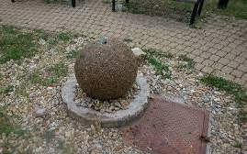
Fontána je tvorená kameninovou prevŕtanou guľou v ktorej je umiestnená trubka, cez ktorú voľne vyteká voda a obteká guľu z vonkajšej strany. Fontána má 1 uzavretý okruh, ktorý tvorí nádrž cca 200 l, čerpadlo s výtlakom vody do 3 m, snímač hladiny vody na vypnutie čerpadla pri nedostatku vody. Okruh je napojený na verejný vodovod, ktorým sa denne mechanicky dopúšťa voda.

Zapínanie a vypínanie fontány je zabezpečené časovým spínačom. Vodomer sa nachádza vo vodomernej šachte pri fontáne a elektromer s ističmi je v skrinke, ktorá sa nachádza na bočnej stene bytového domu V. Clementisa 52.
Údržba: denné dopúšťanie vody, čistenie fontány, čistenie filtra, na zimu je nutná demontáž čerpadla a vypustenie vody zo systému, na jar montáž čerpadla.
Sledované energie: elektrina, voda.

- Ulica Vladimíra Clementisa – za malometrážnymi bytmi
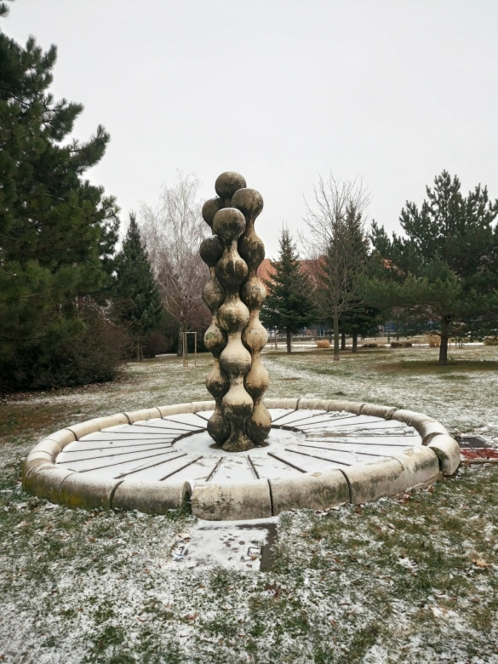
Fontána je tvorená plastikou, v ktorej je umiestnených 7 trysiek. Fontána má 1 uzavretý okruh, ktorý tvorí nádrž cca 1,5 m³, čerpadlo s výtlakom vody do 5 m, ventily regulujúce prietok vody (nachádzajú sa v šachte pri fontáne). Okruh je napojený na verejný vodovod, ktorým sa podľa potreby mechanicky dopúšťa voda. Zapínanie a vypínanie fontány je zabezpečené časovým spínačom. Vodomer a elektromer s ističmi sa nachádza v pivničných priestoroch Strediska sociálnej starostlivosti.

Údržba: dopúšťanie vody podľa potreby, čistenie fontány, čistenie filtra a trysiek, odstraňovanie vodného kameňa a graffiti, nastavenie trysiek, pri jarnom spúšťaní napustenie vody do systému, na zimu je nutné vypustenie vody z trubiek.
Sledované energie: elektrina, voda.

- Trojičné námestie
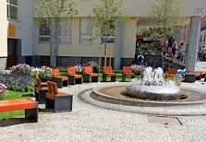
Fontána je tvorená 6 nerezovými guľami s tryskami, ktoré lemuje valec z perforovaného nerezového plechu. Fontána má 1 uzavretý okruh, ktorý tvorí nádrž s objemom cca 3,5 m³, 2 čerpadlá s výtlakom vody do 3 m. Okruh je napojený na verejný vodovod, ktorým sa podľa potreby mechanicky dopúšťa voda. Zapínanie a vypínanie fontány je zabezpečené časovým spínačom.

Vodovodná prípojka s vodomerom sa nachádza v pivničných priestoroch pošty, ističe elektriny sa nachádzajú v skrinke umiestnenej na boku budovy Trojičné námestie 7.
Údržba: dopúšťanie vody podľa potreby, čistenie fontány, čistenie filtra a trysiek, odstraňovanie vodného kameňa a graffiti, nastavenie trysiek, chemické čistenie nerezu, pri jarnom spúšťaní napustenie vody do systému, na zimu je nutné vypustenie vody z okruhu.
Sledované energie: voda.

- Ulica Paulínska
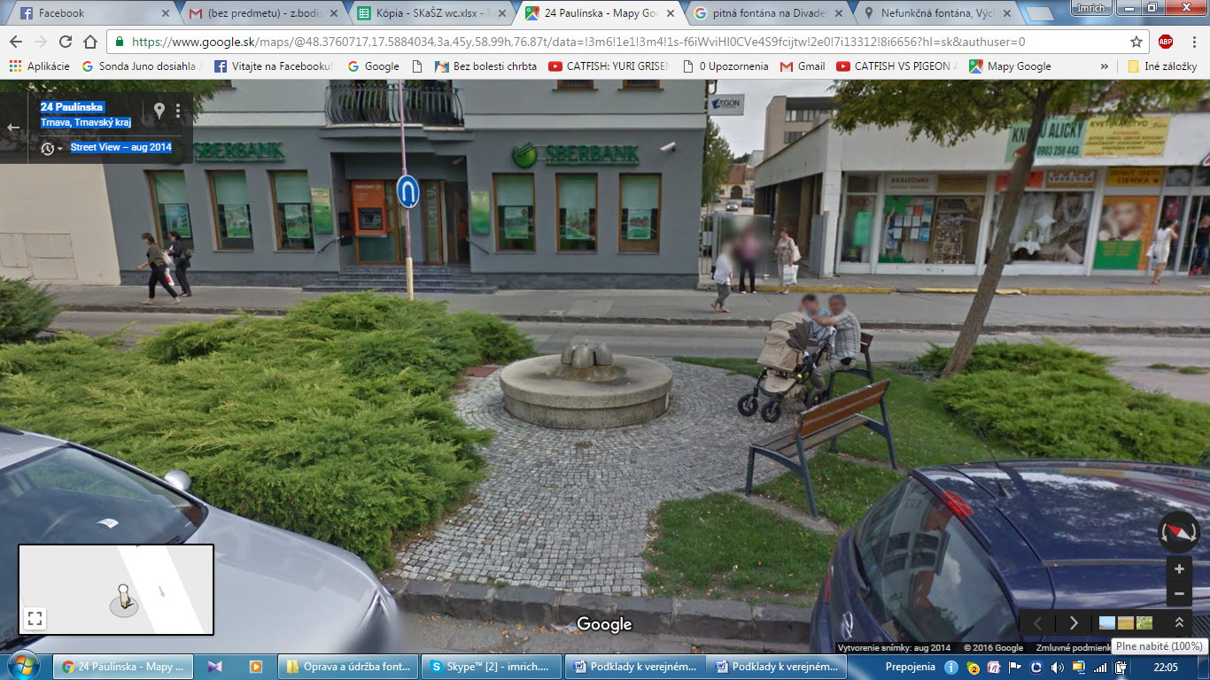
Fontána je tvorená nerezovou plastikou s 1 tryskou na betónovom podstavci. Fontána má 1 uzavretý okruh, ktorý tvorí nádrž s objemom cca 100 l, 1 čerpadlo s výtlakom vody do 3 m. Okruh je napojený na verejný vodovod, ktorým sa denne mechanicky dopúšťa voda. Zapínanie a vypínanie fontány je zabezpečené časovým spínačom. Vodovodná prípojka s vodomerom sa nachádza vo vodovodnej šachte vedľa fontány, ističe elektriny sa nachádzajú v skrinke umiestnenej na múre vedľa kostola sv. Jozefa.
Údržba: denné dopúšťanie vody, čistenie fontány, čistenie filtra, sitiek a trysky, odstraňovanie vodného kameňa a graffiti, nastavenie trysiek, chemické čistenie nerezu, pri jarnom spúšťaní napustenie vody do systému, na zimu je nutné vypustenie vody z okruhu.
Sledované energie: voda.

- Námestie SNP
Fontána je tvorená vyvýšeným bazénom, 1 stredovej trysky a 4 tryskami lemujúcimi kraj bazéna. Fontána má 1 uzavretý okruh, ktorý tvorí nádrž (bazén), 1 čerpadlo s výtlakom vody do 3 m. Okruh je napojený na verejný vodovod, ktorým sa podľa potreby mechanicky dopúšťa voda. Zapínanie a vypínanie fontány je zabezpečené časovým spínačom.

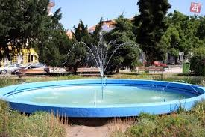
Vodovodná prípojka s vodomerom sa nachádza vo vodomernej šachte vedľa fontány, ističe elektriny sa nachádzajú v skrinke umiestnenej na stĺpe verejného osvetlenia.
Údržba: raz ročne natretie bazéna, dopúšťanie vody podľa potreby, čistenie fontány, čistenie filtra a trysiek, odstraňovanie vodného kameňa a graffiti, nastavenie trysiek, pri jarnom spúšťaní je potrebné napustenie vody do systému a montáž čerpadla, na zimu je nutná demontáž čerpadla a vypustenie vody zo systému.
Sledované energie: elektrina, voda.

- Ulica Študentská
Fontána je tvorená vyvýšeným bazénom, sochou dievčaťa s húskou na podstavci a 4 trysiek. Fontána má 1 uzavretý okruh, ktorý tvorí nádrž (bazén) a 1 čerpadlo. Okruh je napojený na verejný vodovod, ktorým sa podľa potreby dopúšťa voda. Zapínanie a vypínanie fontány je zabezpečené časovým spínačom.

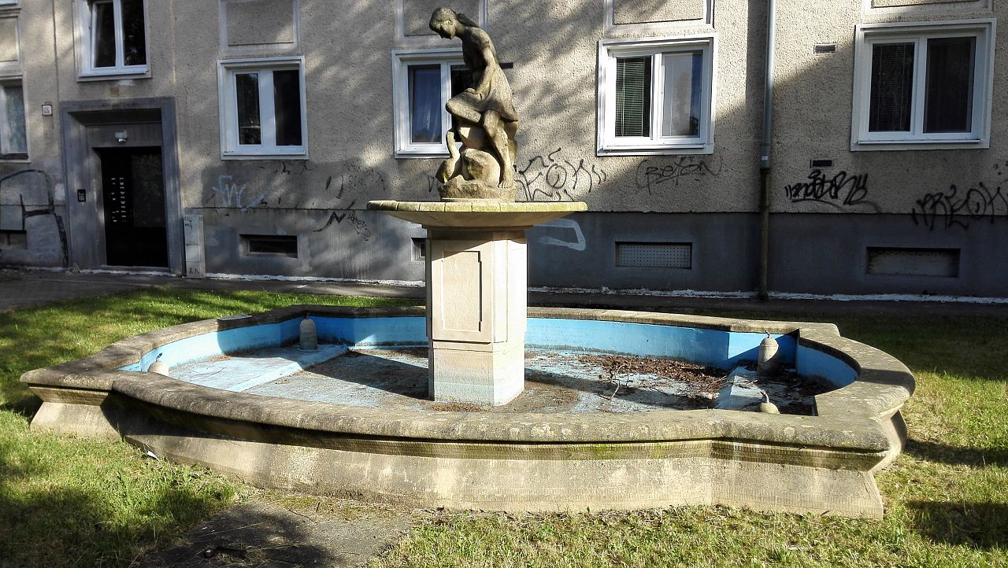
Vodovodná prípojka s vodomerom sa nachádza vo vodomernej šachte vedľa fontány, elektromer s ističmi sa nachádza v skrinke umiestnenej v blízkosti fontány. Fontána je v súčasnosti nefunkčná z dôvodu upchatého potrubia vodným kameňom.
Údržba: raz ročne natretie bazéna, dopúšťanie vody podľa potreby, čistenie fontány, čistenie filtra a trysiek, odstraňovanie vodného kameňa a graffiti.
Sledované energie: elektrina, voda.

- Park A. Bernoláka
Fontána je umiestnená v dlažbe a je tvorená plastikou v tvare gule s 1 tryskou. Fontána má 1 uzavretý okruh, ktorý tvorí nádrž cca 200 l a čerpadlo s výtlakom vody do 3 m. Okruh nie je napojený na vodu, dopúšťanie vody sa realizuje cisternou. Zapínanie a vypínanie fontány je zabezpečené časovým spínačom. Elektromer s ističmi je v skrinke, ktorá sa nachádza v budove Galérie J. Koniareka na Zelenom kríčku.

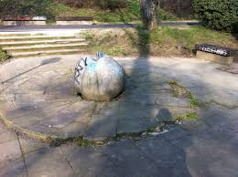
Údržba: denná kontrola množstva vody v systéme, dopúšťanie vody, čistenie fontány, čistenie filtra, odstraňovanie vodného kameňa a graffiti , nastavenie trysky, pri jarnom spúšťaní napustenie vody do systému a montáž čerpadla, na zimu je nutná demontáž čerpadla a vypustenie vody zo systému.
Sledované energie: elektrina.

- Park J. Kráľa
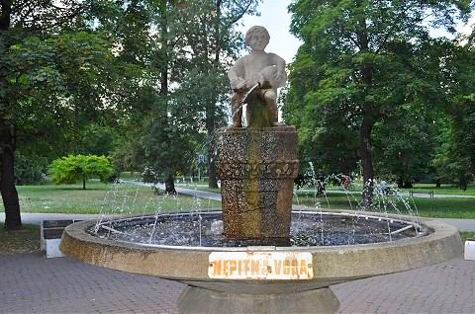
Fontána je tvorená vyvýšeným bazénom, sochou chlapca s džbánom na podstavci, 1 tryskou a nerezovou perforovanou trubkou lemujúcou vnútorný okraj bazéna. Fontána má 1 uzavretý okruh, ktorý tvorí nádrž (bazén) a 1 čerpadlo. Okruh je napojený na verejný vodovod, ktorým sa podľa potreby mechanicky dopúšťa voda.
Zapínanie a vypínanie fontány je zabezpečené časovým spínačom. Vodovodná prípojka s vodomerom sa nachádza vo vodomernej šachte na začiatku parku J. Kráľa a na vodomer je napojená aj pitná fontána a dopúšťanie jazierka. Elektrické ističe sa nachádzajú v skrinke umiestnenej vedľa fontány.
Údržba: dopúšťanie vody podľa potreby, čistenie fontány, čistenie filtra a trysiek, odstraňovanie vodného kameňa a graffiti, nastavenie trysiek, chemické čistenie nerezu, pri jarnom spúšťaní napustenie vody do systému, na zimu je nutné vypustenie vody z okruhu.
Sledované energie: voda.

- Univerzitný parčík – Hornopotočná ulica
Fontána je tvorená 7 tryskami a 7 svetlami umiestnenými v dlažbe. Fontána má 1 uzavretý okruh, ktorý tvorí nádrž a 4 čerpadlá. Okruh je napojený na vodu zo studne. Dopúšťanie a chemická úprava vody, zapínanie a vypínanie ako aj režim vodných efektov sú riadené automatickou riadiacou jednotkou. Elektromer sa nachádza v skrinke umiestnenej cca 15 m od fontány smerom k Trnavskej univerzite. Ističe a vodomer na studni sa nachádza v technologickej šachte vedľa fontány.

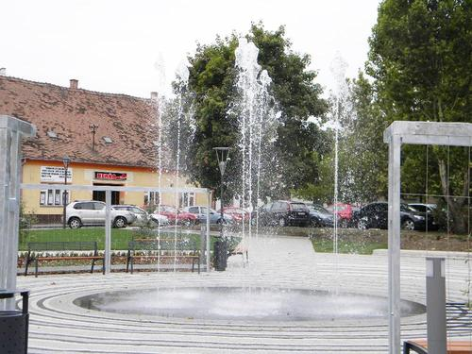
Údržba: dopĺňanie chémie – soli a chlóru, čistenie fontány, čistenie filtra a trysiek, odstraňovanie vodného kameňa, nastavenie riadiacej jednotky, pri jarnom spúšťaní napustenie vody do systému, na zimu je nutné vypustenie vody z okruhu.
Sledované energie: elektrina, voda.

- Hlavná ulica – kráľovská fontána
Fontána je tvorená umeleckým dielom z bronzu v tvare koruny obloženým kameňom a žulou, v ktorej je umiestnených 13 trysiek a deviatimi podsvietenými tryskami umiestnenými v dlažbe. V súčasnej dobe pochôdzna časť fontány funguje len v obmedzenom režime – z deviatich trysiek sú plne funkčné len 4. Stredná rada trysiek je odstavená, rada pri radnici je plne funkčná, najvzdialenejšia rada od radnice je funkčná len z časti ( 2 trysky sú odstavené, 1 funkčná).
Fontána má 1 uzavretý okruh, ktorý tvoria nádrž s objemom cca 3m³ a 3 čerpadlá. Okruh je napojený na verejný vodovod.
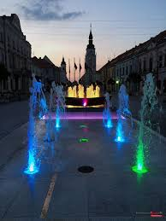
Technické zariadenie fontány je prepojené aj so snímačom sily vetra, prostredníctvom ktorého pri silnejších poryvoch dochádza k utlmovaniu výšky vypúšťaných vodných efektov.
Dopúšťanie a chemická úprava vody, zapínanie a vypínanie ako aj režim vodných efektov sú riadené automatickou riadiacou jednotkou. Elektromer sa nachádza v skrinke umiestnenej na Zámočníckej ulici. Vodomer, ističe a riadiaca jednotka sa nachádzajú v technologickej šachte vedľa fontány.
Údržba: dopĺňanie chémie – soli a chlóru, čistenie fontány, čistenie filtra a trysiek, odstraňovanie vodného kameňa, nastavenie riadiacej jednotky, na zimu je nutné vypustenie vody z okruhu.
Sledované energie: elektrina, voda.
- Hlavná ulica – kocka
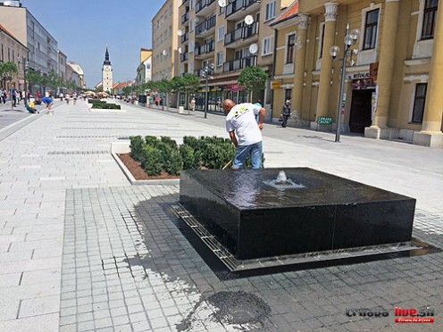
Fontána je tvorená podsvieteným kvádrom z čierneho kameňa s 1 tryskou umiestnenou v strede. Fontána má 1 uzavretý okruh, ktorý tvoria nádrž s objemom cca 3 m³ a 2 čerpadlá. Okruh je napojený verejný vodovod. Dopúšťanie a chemická úprava vody, zapínanie a vypínanie ako aj režim svetelných a vodných efektov sú riadené automatickou riadiacou jednotkou.

Elektromer sa nachádza v skrinke umiestnenej na Zámočníckej ulici. Ističe a riadiaca jednotka nachádzajú v technologickej šachte vedľa fontány.
Údržba: dopĺňanie chémie – soli a chlóru, čistenie fontány, čistenie filtra a trysiek, odstraňovanie vodného kameňa, nastavenie riadiacej jednotky, pri jarnom spúšťaní napustenie vody do systému, na zimu je nutné vypustenie vody z okruhu.
Sledované energie: elektrina, voda.

- Mozartova ulica
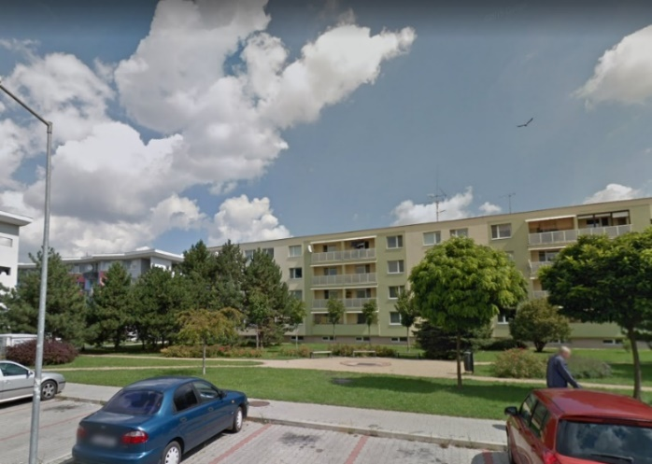
V súčasnej dobe je táto fontána nefunkčná, avšak je možné, že jej fungovanie sa v budúcnosti obnoví. Do tohto času je preto potrebné priebežne kontrolovať jej stav.

Pitné fontány:

- Divadelná ulica
Pitná fontána so 4 tlačnými samouzatváracími ventilmi je napojená na pitnú vodu, vodomer sa nachádza vo vodomernej šachte pri fontáne.
Údržba: mechanické čistenie fontány, odstraňovanie vodného kameňa a graffiti, doplnenie označenia pitnej vody (piktogramom), na jar spustenie fontány, na zimu je nutné odstavenie fontány.
Sledované energie: voda.

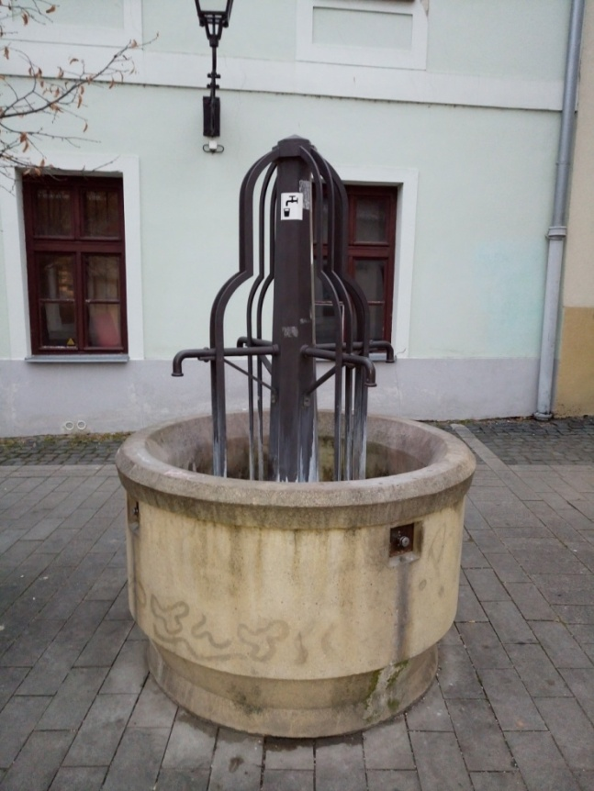

- Park J. Kráľa
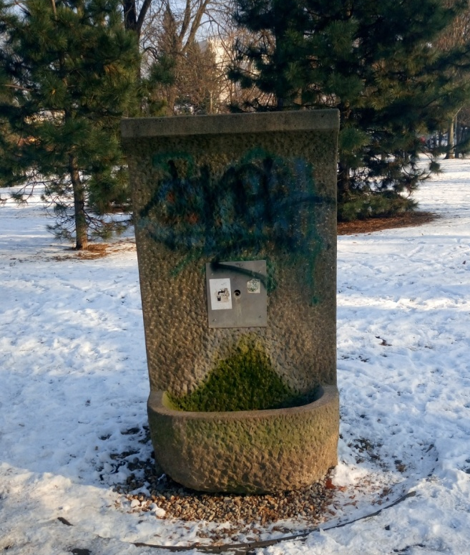
Pitná fontána s 1 tlačným samouzatváracím ventilom je napojená na pitnú vodu, vodomer sa nachádza vo vodomernej šachte na začiatku parku – na vodomer je napojená aj okrasná fontána a jazierko.
Údržba: mechanické čistenie fontány, odstraňovanie vodného kameňa a graffiti, doplnenie označenia pitnej vody (piktogramom), na jar spustenie fontány, na zimu je nutné odstavenie fontány.
Sledované energie: voda.

- Univerzitný parčík – Hornopotočná ulica
Pitná fontána s 1 tlačným samouzatváracím ventilom je napojená na pitnú vodu, vodomer sa nachádza vo vodomernej šachte vedľa fontány.
Údržba: mechanické čistenie fontány, odstraňovanie vodného kameňa a graffiti, doplnenie označenia pitnej vody (piktogramom), na jar spustenie fontány, na zimu je nutné odstavenie fontány.
Sledované energie: voda.

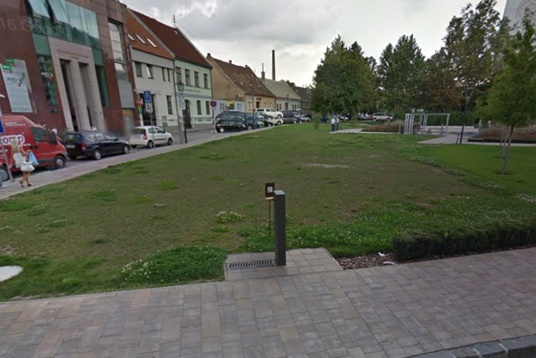

- Ulica Hlavná – Raeiffeisen banka

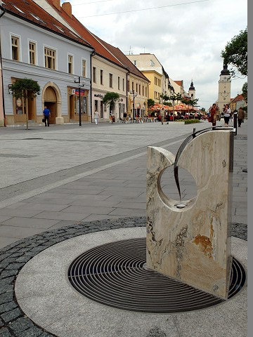
Pitná fontána s 1 tlačným samouzatváracím ventilom je napojená na pitnú vodu, vodomer sa nachádza vo vodomernej šachte vedľa fontány.
Údržba: mechanické čistenie fontány, odstraňovanie vodného kameňa a graffiti, doplnenie označenia pitnej vody (piktogramom), na jar spustenie fontány, na zimu je nutné odstavenie fontány.
Sledované energie: voda.

- Ulica Hlavná – oproti radnici
Pitná fontána s 1 tlačným samouzatváracím ventilom je napojená na pitnú vodu, vodomer sa nachádza vo vodomernej šachte vedľa fontány.
Údržba: mechanické čistenie fontány, odstraňovanie vodného kameňa a graffiti, doplnenie označenia pitnej vody (piktogramom), na jar spustenie fontány, na zimu je nutné odstavenie fontány.
Sledované energie: voda.

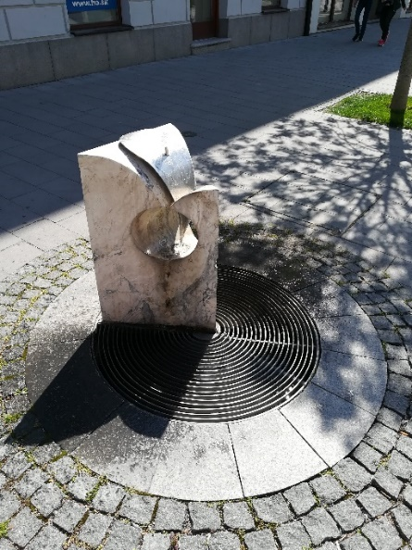

- Ulica Jeruzalemská
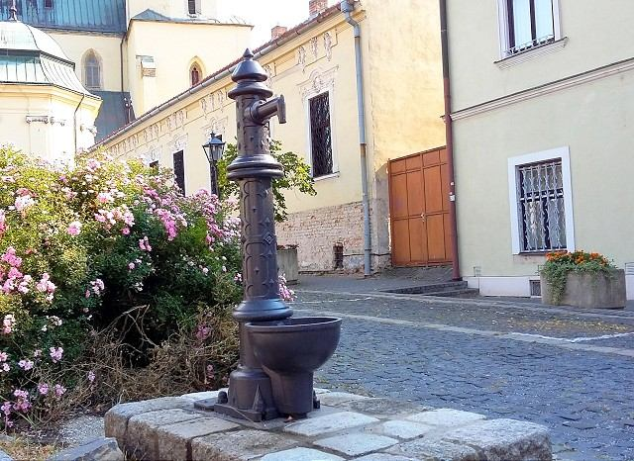
Pitná fontána s 1 tlačným samouzatváracím ventilom je napojená na pitnú vodu, vodomer sa nachádza vo vodomernej šachte vedľa fontány.
Údržba: mechanické čistenie fontány, odstraňovanie vodného kameňa a graffiti, doplnenie označenia pitnej vody (piktogramom), na jar spustenie fontány , na zimu je nutné odstavenie fontány.
Sledované energie: voda.

- Parčík Bela IV. (2x)
2 pitné fontány s vodovodným kohútikom s časovačom, po stlačení tlačidla tečie voda z kohútika cca 5 sekúnd. Napojené sú na verejný vodovod, vodomer sa nachádza vo vodomernej šachte vedľa fontány.
Údržba: mechanické čistenie fontány, odstraňovanie vodného kameňa a graffiti, doplnenie označenia pitnej vody (piktogramom), na jar spustenie fontány, na zimu je nutné odstavenie fontány.
Sledované energie: voda.

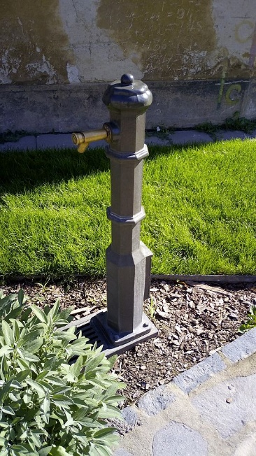

- Spádové detské ihrisko Limbová
Nerezová pitná fontána HD410-HYDRO od mmcite s 1 tlačným samouzatváracím ventilom je napojená na pitnú vodu, vodomer sa nachádza vo vodomernej šachte vedľa fontány.
Údržba: mechanické čistenie fontány, odstraňovanie vodného kameňa a graffiti, doplnenie označenia pitnej vody (piktogramom), na jar spustenie fontány, na zimu je nutné odstavenie fontány.
Sledované energie: voda.

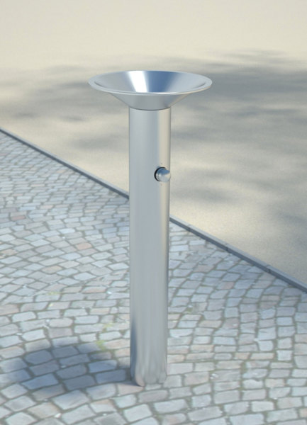

- Detské ihrisko Vodáreň ( Veterná 17)
Nerezová pitná fontána HD410-HYDRO od mmcite s 1 tlačným samouzatváracím ventilom je napojená na pitnú vodu, vodomer sa nachádza vo vodomernej šachte vedľa fontány.
Údržba: mechanické čistenie fontány, odstraňovanie vodného kameňa a graffiti, doplnenie označenia pitnej vody (piktogramom), na jar spustenie fontány, na zimu je nutné odstavenie fontány.
Sledované energie: voda.

Hmlové fontány:

- Detské ihrisko Limbová
Pochôdzna hmlová fontána je zložená z pochôdznej časti a strojovne.
V pochôdznej časti je osadených 15 efektových hmlových trysiek, v strojovni predfilter, úpravňa tvrdosti vody, predfilter kompresoru, kompresor, teplotné čidlo a hlavný rozvádzač. Fontána sa prevádzkuje iba v letnom období.

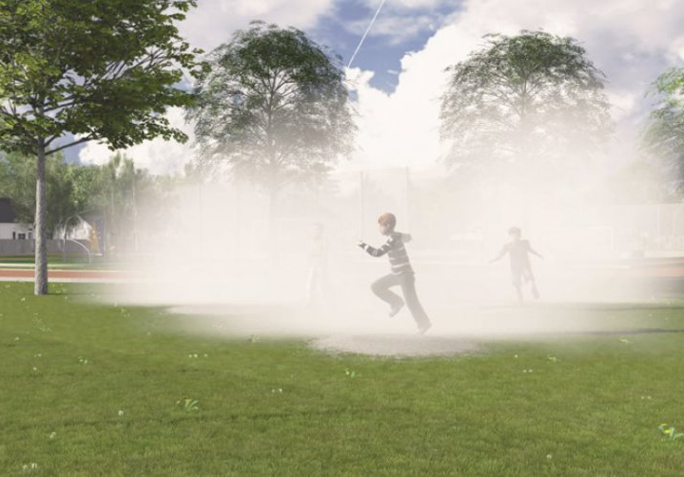
Údržba: údržba kompresora, úprava tvrdosti vody, na jar spustenie fontány, na zimu je nutné odstavenie fontány, nastavenie frekvencie a času spúšťania fontány, doliatie oleja do kompresora, vyčistenie trysiek, vyčistenie predfiltra, čistenie rozvodov, preprogramovanie digitálnych hodín.
Sledované energie: voda.
- Detské ihrisko Gejzu Dusíka
Ide o zaoblený hmloviskový stojan, ktorého konštrukciu tvorí nerezová rúra 60 mm so špeciálnou leštenou povrchovou úpravou INOX (leštený nerez). Telo stojana tvorí nerezová rúra 60 x 5 mm, rádius ohybu hornej časti stojanu je 4 m, spodná časť je privarená k pätke
170 x 170 mm, závitové vstupy 8x pre trysky a prívodnú hadicu. Trysky sú nerezové/oceľové s anti-drop systémom, plne rozoberateľné a čistiteľné, tryska je vrátane vodného filtra. Vodná hmla je spúšťaná pomocou nerezového tlačidla. Vo vodomernej šachte nachádzajúcej sa v blízkosti stojana je umiestnený vodomer, 2x uzatvárací guľový ventil, poistný uzáver, vypúšťací ventil, spätný ventil, kompresor a vyskotlaké čerpadlo.

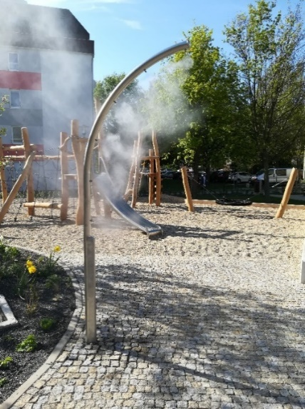
Údržba: údržba stojana, údržba kompresora, úprava tvrdosti vody, na jar spustenie fontány, na zimu je nutné odstavenie fontány, nastavenie frekvencie a času spúšťania fontány, doliatie oleja do kompresora, vyčistenie trysiek, vyčistenie predfiltra, čistenie rozvodov, preprogramovanie digitálnych hodín, odstránenie vodného kameňa.
Sledované energie: elektrina, voda.

- Detské ihrisko Vodáreň – dvor 2
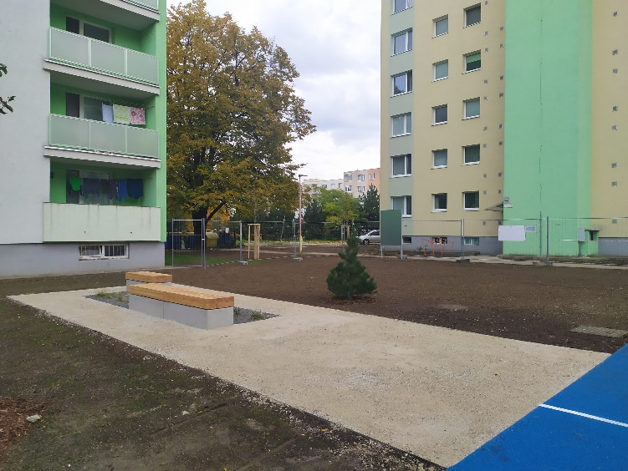
Hmlová fontána sa skladá z pochôdznej časti a strojovne. V pochôdznej časti sú osadené hmlové trysky, v strojovni sa nachádza strojné vybavenie fontány (predfilter, úpravovňa tvrdosti vody, predfilter kompresoru, kompresor a hlavný rozvádzač s riadením). Voda sa do trysiek dostáva cez vysokotlakové rozvodné potrubie. Fontána je ovládaná cez digitálne hodiny v hlavnom rozvádzači.
Údržba: vizuálna kontrola všetkých spojov v strojovni fontány na tesnosť, čistenie predfiltrov prívodu vody a predfiltrov kompresoru, kontrola strojovne, vizuálna kontrola jednotlivých zariadení a potrubí v strojovni, čistenie trysiek, pravidelné dopĺňanie tabletovej soli, kontrola hladiny oleja v kompresore, na jar spustenie fontány, na zimu je nutné odstavenie fontány, nastavenie frekvencie a času spúšťania fontány, vyčistenie trysiek, čistenie rozvodov, preprogramovanie digitálnych hodín, odstránenie vodného kameňa.
Sledované energie: elektrina, voda.

- Hlavná ulica
Mlžiaci systém je tvorený vysokotlakovými trubkami a tryskami, ktoré vytvárajú vodnú hmlu. Každoročne je umiestňovaný na začiatku leta na stĺpy verejného osvetlenia na Hlavnej ulici. Pred inštaláciou je potrebné skontrolovať, či odvápnenie pred zazimovaním bolo dostatočné. V prípade potreby je potrebné opakovať odvápnenie. V jesenných mesiacoch, po odinštalovaní, je potrebné pred jeho zazimovaním vykonať odvápnenie trubiek a trysiek. Riadiace jednotky sú napojené na elektrickú energiu, pričom spúšťanie mlžičov sa riadi teplotným senzorom. Mlžiče sú napojené na vodu zo závlahového systému nachádzajúceho sa na Hlavnej ulici.

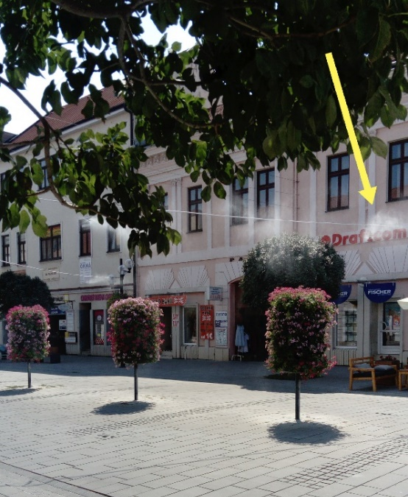
Údržba: odvápnenie trysiek, úprava tvrdosti vody, nastavenie riadiacej jednotky, v prípade potreby odstavenie jednotlivých trysiek, na jar osadenie a následné spustenie, na zimu odstavenie a zazimovanie
Sledované energie: energie sa nesledujú.

- Trojičné námestie – súčasť mobilného záhona – 2x
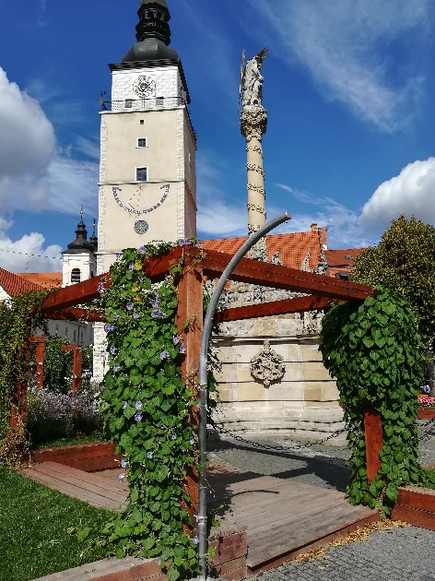
Ide o statický zahmlievací systém ARCH v antikorovom prevedení. Jeho výška je 2,5 m a šírka 1,6 m. Je vyrobený z nerezovej ocele, rúrky majú priemer 60 mm. Podstavec je inštalovaný na betónových pätkách. Tento systém pozostáva z dvoch ramien, ktoré sú pripevnené o konštrukciu mobilného kvetinového záhona. Súčasťou systému sú filtre na vodu, nízkotlaké potrubie, vysokotlaké čerpadlo (EASYFOG maschine 2l/min. so solenoidným ventilom), vysokotlaké potrubie (nylonové 3/8“), poistný vypúšťací ventil. Každé rameno obsahuje 7 ks trysiek (1/8“ s anti-drip systémom 030 EPDM s filtrom). Súčasťou je tiež ovládací časovač s termostatom TS-4000 a digitálny cyklický časovač DCT3T-BOX.

Vysokotlaké čerpadlo pre vodnú hmlu je umiestnené v drevenej skrini, ktorá sa nachádza pri mieste napojenia na vodu a elektrickú energiu. Tento systém je funkčný až do odstránenia mobilného záhona z Trojičného námestia.
Údržba: údržba stojana, údržba kompresora, úprava tvrdosti vody, odstránenie vodného kameňa, na jar je potrebná montáž tohto systému, na jeseň je potrebná demontáž tohto systému spolu s vyčistením jednotlivých komponentov od vodného kameňa, nastavenie frekvencie a času spúšťania fontány, doliatie oleja do kompresora, vyčistenie trysiek, vyčistenie predfiltra, čistenie rozvodov, preprogramovanie digitálnych hodín.
Sledované energie: - energie sa nesledujú.

Jazierko v Parku Janka Kráľa

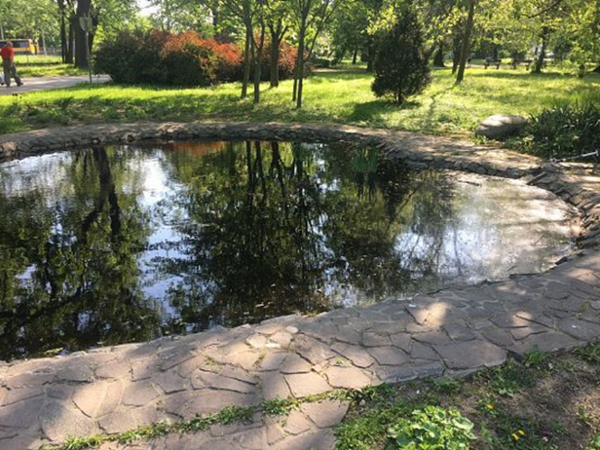
V technologickej šachte, umiestnenej v ľavej časti jazierka, je umiestnená mechanicko – biologická filtrácia zo sivého PP plastu. Do obvodu filtra sú zapojené dve UV lampy TMC – 110 watt, ktoré tvoria dve 55 wattové UV žiarovky okolo ktorých obteká voda po špirále. Toto UV žiarenie má účinok na elimináciu mikroorganizmov. Cirkuláciu vody zabezpečuje čerpadlo Messner M 33 000, ktoré nasáva vodu z dvoch skimmrov (zberače nečistôt z hladiny), ktoré sú umiestnené v jazierku.
Mechanické čistenie je zabezpečované japonskými rohožami umiestnenými v komorách filtru. Biologické čistenie zabezpečujú štartovacie baktérie, ktoré boli naočkované do filtra pri spustení filtrácie. Aeróbne baktérie zabezpečujú rozklad nečistôt na dne jazierka i vo filtri. Skimmre sú napojené na čerpadlo v šachte a zabezpečujú pomocou sily čerpadla nasávanie nečistôt, ktoré dopadnú na hladinu. Potrubné rozvody sú z PVC rúr a flexi hadíc, spoje hadíc a rúr sú zabezpečené vodotesnými spojkami a konektormi. Automatické dopúšťanie vody zabezpečuje plavákový dopúšťací systém krispol, ktorý je napájaný stálym tlakom vody. Filter má na spodnej časti každej komory odkaľovacie ventily. Dno šachty je vystlané štrkom (prirodzená drenáž na odtok znečistenej vody z filtra). Fitrácia funguje od jari do jesene 24 hodín denne.
Vodovodná prípojka je napojená na hlavné potrubie vedené cca 8 m od miesta vyústenia do jazierka. Hlavné potrubie o priemere 50 mm je napojené v existujúcej šachte cca 100 m od odbočky do jazierka, kde sú umiestnené i meracie hodiny. Na zimu sa systém odstavuje a potrubie sa vypúšťa. Na vyústení napájania jazierka cez potrubie o priemere 32 mm je namontované automatické dopúšťanie vody v prípade, že klesne hladina vody v jazierku na určitú minimálnu hladinu.
Elektrická prípojka je napájaná z trafostanice umiestnenej cca 100 m od jazierka pri obchodnom dome Max. Na trafostanici je vyvedená meracia skrinka a kábel je vyústený do technologickej šachty, ukončený zásuvkami.
Údržba: odkalovanie ventila od zachytených nečistôt, jarné spustenie do prevádzky, odstavenie kolobehu vody a filtrácie pred zimným obdobím, čistenie skimmrov.
Počas zimy sa odstavuje kolobeh vody, filtrácia a jazierko sa nechá prirodzene zamrznúť, voda sa na zimu neodčerpáva.
Sledované energie: elektrina.

Kritériá na vyhodnotenie ponúk a spôsob ich uplatnenia

14. Kritériá na vyhodnotenie ponúk
Kritériom na vyhodnotenie ponúk v rámci tohto postupu verejného obstarávania je najnižšia cena v Eur s DPH za jednu hodinu poskytovania služby podľa návrhu na plnenie kritérií podľa časti E. súťažných podkladov.

Spôsob uplatnenia kritérií
Ako prvá v poradí bude označená ponuka s najnižšou cenou v eur s DPH za jednu hodinu poskytovania služby, ako druhá v poradí bude označená ponuka s druhou najnižšou cenou atď.

Úspešným uchádzačom sa za predpokladu splnenia podmienok účasti a požiadaviek verejného obstarávateľa na predmet zákazky stane ten uchádzač, ktorého ponuka sa v súlade s predchádzajúcim bodom a s bodom 6.1 týchto súťažných podkladov umiestni na prvom mieste v poradí.

Návrh na plnenie kritéria

Identifikačné údaje uchádzača:
Obchodné meno:
Sídlo:
IČO:
Zastúpený:
Kontaktná osoba:
Kontaktné údaje:
Názov zákazky: „Údržba fontán vo vlastníctve mesta Trnava”

Kritérium – Cena za 1 hod. poskytovania služby s DPH

Platiteľ DPH
Činnosť | Predpokladaný počet hodín poskytovania služby | Cena za 1 hod. poskytovania služby  bez DPH | Cena za 1 hod. poskytovania služby  s DPH
Bežná údržba | 7500

Dátum:

pečiatka a podpis uchádzača
(v súlade so spôsobom konania uvedeným v obchodnom registri a pod.)

Neplatiteľ DPH
Činnosť | Predpokladaný počet hodín poskytovania služby | Cena za 1 hod. poskytovania služby
Bežná údržba | 7500

Ako uchádzač týmto vyhlasujem a svojim podpisom potvrdzujem, že nie som platcom DPH a zároveň beriem na vedomie, že ak sa neskôr stanem platcom DPH, nie som oprávnený fakturovať k ponúknutej cene DPH, pretože skutočnosť, že som sa stal platcom DPH nie je dôvodom na zmenu ponuky, či zmluvy a mnou pôvodne ponúknutá cena sa považuje za cenu vrátane DPH.

Dátum:

pečiatka a podpis uchádzača
(v súlade so spôsobom konania uvedeným v obchodnom registri a pod.)

Súhlas uchádzača s obsahom návrhu rámcovej dohody

Identifikačné údaje uchádzača

Obchodné meno:
Sídlo:
IČO:
Zastúpený:
Kontaktná osoba:
Kontaktné údaje:

Ako uchádzač vyhlasujem, že bez výhrad súhlasím s obsahom návrhu zmluvy časti
B. súťažných podkladov k podlimitnej zákazke s názvom: „Údržba fontán vo vlastníctve mesta Trnava”.

V ..............................., dňa ...............................

..................................................................
podpis osoby oprávnenej konať za uchádzača

